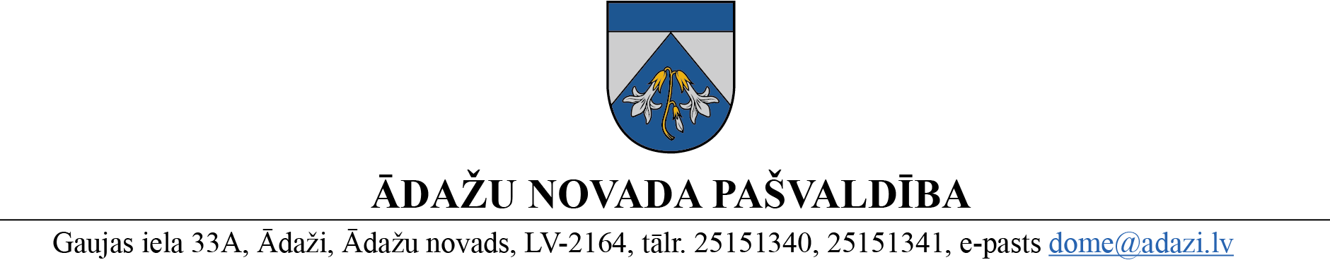
PROJEKTS uz 27.02.2024.
Vēlamais izskatīšanas laiks: Finanšu komitejā 20.03.2024.
Domē 28.03.2024.
Sagatavotājs un ziņotājs: I.Gotharde

APSTIPRINĀTS
Ādažu novada pašvaldības domē
2024. gada 28. martā
(prot. Nr. ___ § __)

NOLIKUMS
Ādažos, Ādažu novadā
2024. gada 28. martā Nr. ___
Grozījumi Ādažu novada pašvaldības 25.04.2022. nolikumā Nr. 15
“Ādažu novada pašvaldības Ētikas kodekss”
Izdots saskaņā ar Pašvaldību likuma 50. panta pirmo daļu

Izdarīt Ādažu novada pašvaldības 25.04.2022. nolikumā Nr. 15 “Ādažu novada pašvaldības Ētikas kodekss” šādus grozījumus:
1. Izteikt izdošanas tiesisko pamatojumu šādā redakcijā:
“Izdots saskaņā ar Pašvaldību likuma 50. panta pirmo daļu”.
2. Aizstāt 36. punkta kārtas numuru ar skaitli “13” un mainīt tam sekojošo punktu numerāciju, lai tā būtu secīga.

Pašvaldības domes priekšsēdētāja K. Miķelsone

ŠIS DOKUMENTS IR ELEKTRONISKI PARAKSTĪTS AR DROŠU ELEKTRONISKO PARAKSTU UN SATUR LAIKA ZĪMOGU

